ÖĞRENME ALANI: FİZİKSEL OLAYLAR
ÜNİTE: KUVVET VE HAREKET
KONU: SÜRATİ HESAPLAYALIM
KAZANIMLAR:
- Bir doğru boyunca sabit süratle hareket eden cisimlerle ilgili olarak öğrenciler;
  - Cismin aldığı yolu ve bu yolu ne kadar zamanda aldığını ölçer. (BSB-22,23)
  - Alınan yolu ve geçen zamanı kullanarak cismin süratini hesaplar.
  - Sürat birimlerini ifade eder ve kullanır. (BSB- 24)
  - Alınan yol, geçen zaman ve sürat arasındaki ilişkiyi açıklar ve farklı durumlar için uygular. (BSB – 30)
  - Bir cismin aldığı yol ile geçen zaman arasındaki ilişkiyi grafikle gösterir ve grafiği yorumlar.
  - Hareket eden cisimlerin hareket enerjisine sahip olduğunu fark eder. (BSB- 1,3,8)
SINIRLANDIRMALAR:
- Sadece sabit süratle giden cisimlerin süratleri hesaplanmalıdır.
- Sürat birimlerinin birbirine dönüşümü verilmelidir.
- Sadece hareketli cisimlerin hareket enerjisine sahip olduğundan bahsedilmeli ; fakat bununla ilgili matematiksel bağıntılara girilmemelidir.
- Kinetik enerji ifadesi 7. Sınıfta kullanılacaktır.

KAZANIM:
  - Cismin aldığı yolu ve bu yolu ne kadar zamanda aldığını ölçer. (BSB-22,23)
  - Alınan yolu ve geçen zamanı kullanarak cismin süratini hesaplar.

SÜRATİ HESAPLAYALIM
Bir cismin sabit kabul edilen bir noktaya göre zamanla yer değiştirmesine hareket denir. Çevremiz deki evler, ağaçlar ve dağlar hareketsizken yolda yürüyen Ali amca, sınıfta koşuşturan öğrenciler ve penaltı atışıyla kalenin sol üst köşesine yollanan top hareketlidir.
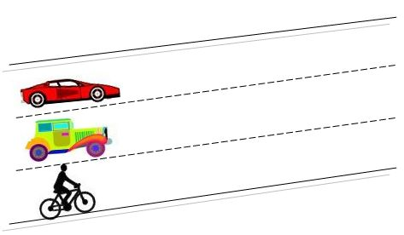
Serin bir yaz akşamı ailemizle çıktığımız gezintide yanlarından geçtiğimiz kişileri arkamızda bıraktığımızı, işi olduğu için bizden daha tempolu yürüyen birinin ise bizi geçip gittiğini görürüz. Hepimiz aynı yol üzerinde yürüyor olsak da bu yolu bitirme sürelerimiz farklı olabilir.

Yukarıda aynı yol üzerinde yarış yapan üç araç görüyoruz. Bu araçlar teknik özellikleri gereğince elbette varış çizgisine farklı sürelerde varacaklardır. Yani aynı yolu farklı sürelerde alacaklardır. Araçların aynı yolu farklı sürelerde alması ancak süratlerinin farklı olmasıyla açıklanabilir.

Sanırım haklısın
Aynı yolu senden daha kısa sürede aldığım için ben daha hızlıyım.



Sürat birim sürede alınan yoldur ve alınan yolun bu yolu almak için geçen süreye bölünmesiyle bulunur.
Toplam yol
Sürat =
Toplam zaman

KAZANIM:

  - Sürat birimlerini ifade eder ve kullanır. (BSB- 24)
  - Alınan yol, geçen zaman ve sürat arasındaki ilişkiyi açıklar ve farklı durumlar için uygular. (BSB – 30)
Alınan yolun ve geçen sürenin birbirlerine olan oranı bize süratin birimini verir.
Şimdi uzunluk ve zaman birimlerimizi yeniden hatırlayalım.

Uzunluk birimleri: Santimetre (cm)
Metre (m)
Kilometre (km)

1 metre = 100 santimetre
1kilometre = 1000 metre olduğunu hatırlıyoruz.

Zaman birimleri: Saniye (sn)
Saat (sa,h)
1 saat =60 dakika
1 dakika= 60 saniye
1 saat=3600 saniye idi.

yol
Sürat =
zaman

Eşitliğinden faydalanarak yol birimi ve zaman birimleri yerine koyarsak karşımıza en çok kullandığımız iki sürat birimi çıkar ki bunlar m/sn ve km/sa(km/h) dir.

Sürat birimleri olan m/sn ve km/sa aynı büyüklüğün birimleri olduğundan birbirine dönüşebilir. Bunu yaparken aslında uzunluk birimini diğer uzunluk birimine benzer şekilde zaman birimini de diğer zaman birimine dönüştürürüz.

ÖRNEK :

Samet arkadaşı Tarık’ın evine gitmek için biniyor bisikletine. 5 m/sn lik süratle 30 saniye sonra arkadaşının evine gidiyor. Eğer Samet 2 m/sn lik süratle giderse kaç sn sonra arkadaşının evinde olur?

ÇÖZÜM:
Önce Samet’in kaç metre yol gittiğine bakalım;
yol
Sürat = olduğuna göre
Zaman

Yol = Sürat × zaman yazmamız gerekir.
Yol = 5m/sn × 30 sn = 150 m
Demek ki Samet ile Tarık’ın evleri arası 150 m imiş.Şimdi Samet’in bu yolu 2m/sn lik süratle kaç sn de gideceğini bulalım;
Yol 150m
Sürat = = 2m/sn=
Zaman t

t = 75 sn

BAŞKA BİR ÖRNEK ☺

İlayda’nın okulu 240 metre uzaktaymış. okuldan çıkıp arabasına atlayan İlayda 40m/sn lik süratle evine gidiyormuş. İlayda evine kaç sn sonra ulaşır?
ÇÖZÜM:

İlk sorumuzun ikinci kısmına benziyor bu soru. Şimdi bir bakalım yol ve sürat verilmiş süre isteniyor. Sürat denklemimizi yazacak olursak ;

Yol 240m
Sürat = = 40 m/sn =
Zaman t

t = 6sn

ÖRNEK:
Barış motosikletini sürerken hız göstergesi süratini 10 m/sn olarak ölçüyor. Hız göstergesi sürati km/sa cinsinden ölçseydi Barışın sürati kaç km/h olurdu?

Çözüm:

yol
Sürat =
zaman

eşitliğinde birimleri yerine yazacak olursak eşitlik

1 m
sürat = 10 × = 10 m/sn
1 sn

Şimdi metreyi kilometreye, saniyeyi ise saate çevirelim.
1 1
1m = km 1sn = sa
1000 3600

1km

1 m 1000 3600km
sürat = 10 × =10× =10×
1 sn 1sa 1000sa

3600

36km
= 10×
10sa

= 36km/sa

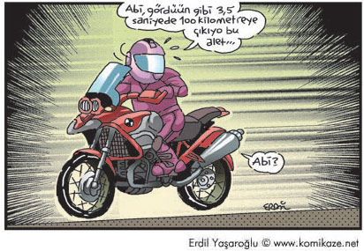
ÖRNEK: 36 km/sa kaç m/sn dir?

Çözüm:
yol
Sürat =
zaman

eşitliğinde birimleri yerine yazacak olursak eşitlik

1km
sürat = 36 × = 36 km/sa
1sa

Şimdi kilometreyi metreye, saati ise saniyeye çevirelim.

1km = 1000m 1 sa = 3600 sn

1km 1000m
Sürat = 36× =36× = 10 m/sn
1sa 3600sn

BİRAZDA SBS DE ÇIKAN SORULARA BAKALIM;
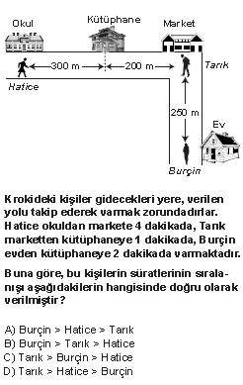
2009 SBS

2008 SBS

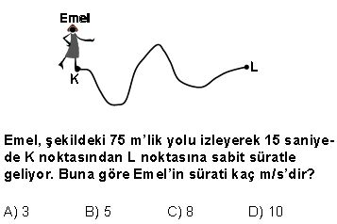
KAZANIM:

  - Bir cismin aldığı yol ile geçen zaman arasındaki ilişkiyi grafikle gösterir ve grafiği yorumlar.

GRAFİKLER
Bu konumuzda sürat – zaman ve yol – zaman olmak üzere iki grafiğimiz var. Grafik sorularını çözerken yapılacak ilk hamle grafiğin yol – zaman grafiği mi yoksa sürat – zaman grafiğimi olduğunu belirlemek.
Grafiklerimize bakalım;

Sürat – Zaman Grafikleri

sürat

V

Zaman
t

Sürat –Zaman Grafikleri bize hareketlinin kaç saniye boyunca hareket ettiğini, süratini ve aldığı yolu verir.

Bir hareketlinin sürati ile yolu almak için geçen sürenin çarpımı bize o hareketlinin aldığı yolu verir. ( Bu ifadeyi sürat = yol / zaman eşitliğinden çıkarttık.)
Sürat – zaman grafiklerinde sürat ve zaman değerleri belirli olduğundan sürat zaman ikilisinin birbiri ile çarpımı o süreye kadar alınan yolu verir. Başka bir ifadeyle sürat – zaman grafiklerinin altında kalan alan bize yolu verir.

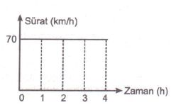
ÖRNEK:

Sürat – zaman grafiği yukarıda ki gibi olan hareketli 3 saatte kaç km yol gitmiştir?

ÇÖZÜM:
Sürat – zaman grafiğinin altında kalan alan bize yolu verir. Burada önemli olan hangi alanı bulmamız gerektiğidir.
Soruda bizden 3 saatte gidilen yol istendiğine göre bulmamız gereken alan

Grafikte mavi ile taralı alanı bulduğumuzda hareketlinin 3 saatte aldığı yolu da buluruz.
Bir dikdörtgenin alanı uzun kenar × kısa kenar olduğuna göre burada ki alan;

70 km/h × 3 h = 210 km’dir.

Yol – Zaman Grafikleri:

Yol

Zaman

Yol – zaman grafiği aracın hangi sürede yolun kaçıncı metresinde olduğunu söyler.
Yukarıda ki grafik hareketi süresince hiç durmamış bir cisme aittir.Eğer cisim hareketinin herhangi bir anında duruyorsa grafikte düz çizgiler olur.

Yol

Zaman

Yukarıda ki grafiğe sahip olan hareketli yolun bir bölümünde durmuştur. Dolayısıyla burada ki sürati sıfırdır.

ÖRNEK:
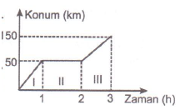

Grafiği yorumlayalım ;

- 3 saat boyunca hareket eden bir cismin konum – zaman grafiği.

- Araç (cisim) I. Zaman aralığında yani 0 – 1 saat zaman aralığında 50 km yol gitmiş bu aracın bu zaman aralığında süratinin 50 km/h olduğu anlamına gelir.

- Cisim 1. ve 2. Saatler arasında konumunu değiştirmemiş (çizgi düz) yani durmuş o zaman sürati de sıfır.

- Cisim III. Zaman aralığında
150 km – 50 km = 100 km yol gitmiş. Demek ki burada ki sürati de 100 km/h.

- Sonuç olarak araç 3 saat boyunca 150 km yol gitmiş ve hareketini tamamlamıştır.

KAZANIM:

  - Hareket eden cisimlerin hareket enerjisine sahip olduğunu fark eder. (BSB- 1,3,8)
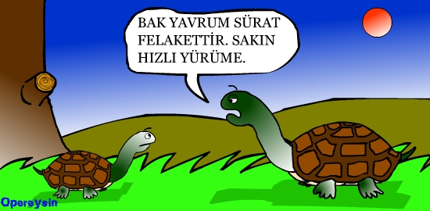
HAREKET ENERJİSİ
Konumuzun başında bazı cisimlerin hareketli olduğunu bazılarının ise olmadığını öğrendik. O halde bu cisimlerin hareketlerini (birinin durgun diğerinin hareketli olmasını) birbirinden farklı kılan bir öğe olmalı. Bu fark cisimlerim hareket etmesini sağlayan Hareket Enerjisidir.
Çevremiz de hareket ederken gördüğümüz cisimlerin hepsi bir hareket enerjisine sahiptir ve bu enerji cismin sürati ile doğru orantılıdır. Hareketsiz cisimlerin hareket enerjisi yoktur. (sıfırdır)
ÖRNEK:
Aşağıda belirtilen cisimlerden hangileri hareket enerjisine sahiptir?
- Salıncakta sallanan çocuk
- Durakta servisini bekleyen öğrenci
- Dalında duran kiraz
- Dalından yere düşen elma
- Bisiklet süren çocuk
- Tele konmuş kuş
- Araç kullanan sürücü
- Yürüyerek evine dönen öğrenci
- Irmakta yüzen kağıttan gemi
- Barajda birikmiş su

